## 手机状态查询

手机状态查询分为有感查询、无感查询及开关机状态随时通知预警功能。

有感查询：通过向目标发送模板短信进行开关机探测。输入目标手机号，最多同时支持10个号码查询，选择短信类型，点击查询，弹出提示并确认，自动跳转至历史页查看查询结果；探测结果分为开机、关机、停机、空号等状态。如下图：

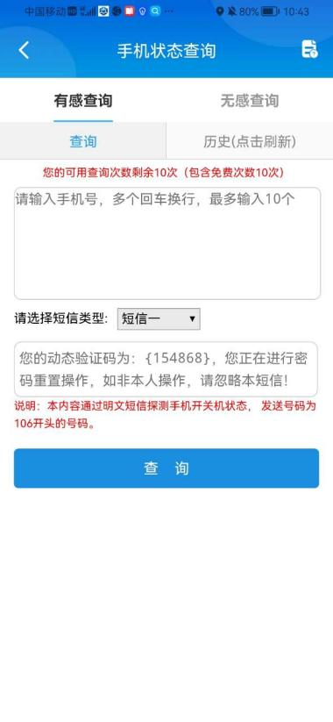

无感查询：无感查询分单次无感探测和开机变关机探测。单次查询：输入目标手机号，最多支持同时5个号码查询，直接点击查询，自动跳转至历史页查看查询结果；探测结果分为开机、关机、停机、空号等状态。如下图：

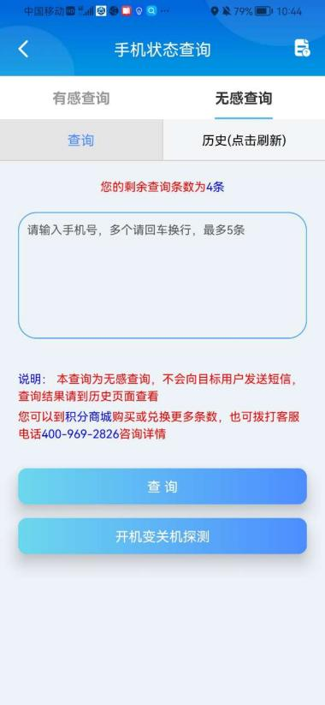

点击开机变关机探测，进入探测页面，点击右上角添加按钮，打开添加配置页面，填写配置参数。可设置目标手机号、探测频率及探测最大次数，点击确定，即可开始进行探测，探测到关机状态即停止探测。如下图：

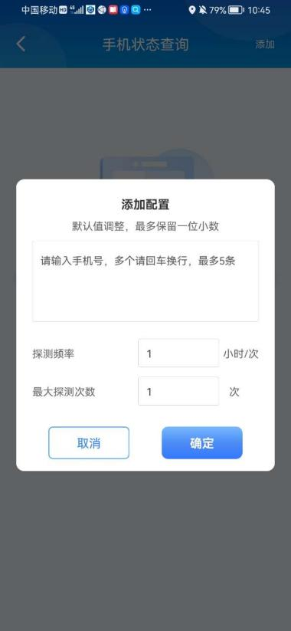



预警推送：关注云警网公众号，在预警中心设置开启手机状态查询预警。有感查询及无感查询探测到手机开关机变化时会实时进行推送通知，随时知道目标开关机情况。